Налоговики продлевают срок на взыскание долга из-за своей забывчивости — что возразить

Железный аргумент: если налоговики пропустили срок, отведенный на взыскание недоимки, то ответственны сами инспекторы. Это никак не должно отразиться на должнике. Позже срока взыскивать недоимку нельзя, это нарушает права компании.

Важная деталь
При долге на ЕНС меньше 500 руб. налоговики не пришлют вам требование об уплате, но пени все равно начислят.
Как и у компаний, у налоговиков есть свои сроки для исполнения обязательств по НК. Речь в том числе про сроки для взыскания недоимки. Все начинается с требования об уплате долга, которое направляют организации. Срок для его отправки зависит от размера долга на ЕНС (ст. 70 НК). Если сумма меньше 500 руб., требование не пришлют вовсе. На долг от 500 до 3000 руб. требование отправят в течение года с даты возникновения недоимки. Если долг свыше 3000 руб., требование должны прислать в течение трех месяцев. Погасить недоимку по требованию организация обязана в течение восьми рабочих дней или в срок, указанный в требовании (п. 1, 3 ст. 69, п. 6 ст. 6.1 НК).
Бывает, что налоговая проверка затягивается. Инспекторы позже выставляют решение по результатам проверки и позже присылают требование об уплате задолженности. Но это не повод сдвигать срок для взыскания долга (определение Конституционного суда от 22.04.2014 № 822-О). Принудительно взыскивать недоимку за пределами срока также незаконно (определение Конституционного суда от 22.03.2012 № 479-О-О). Например, нельзя спустя полтора года вспомнить про должника, прислать требование об уплате задним числом и сразу переходить к списанию долга с банковского счета.
Есть у налоговиков уловка: если пропустили срок какого-то шага по взысканию долга, про этот шаг они просто «забывают». Например, не отправили требование о погашении долга в срок и сразу переходят к этапу принудительного взыскания со счета компании. Или сразу пытаются взыскать задолженность за счет имущества без первых двух этапов. Но и такие действия нарушают права организаций. Инспекторы должны последовательно проходить все этапы взыскания (определение Конституционного суда от 27.05.2021 № 1093-О). К направленному в срок требованию привязан дальнейший порядок принудительного взыскания недоимки.
Если налоговики пропустят срок какого-то одного этапа процедуры взыскания, это может отразиться и на сроках их следующих шагов. В итоге время для получения недоимки выйдет. А за пределами времени, которое отведено по НК на взыскание, недоимка может стать уже просроченной. Тогда налоговики не вправе взыскивать старые долги с компании.
Расскажем недавнюю историю из судебной практики. Инспекторы отправили компании требование об уплате недоимки с опозданием на год. Компания платить не стала, и уже через месяц после требования налоговики выставили решение о взыскании долга с расчетного счета организации. Компания обратилась в суд за защитой своих прав. Судьи ее поддержали и заявили, что взыскивать с компании долги поздно (постановление Девятого арбитражного апелляционного суда от 10.12.2024 по делу № А40-9015/2024).
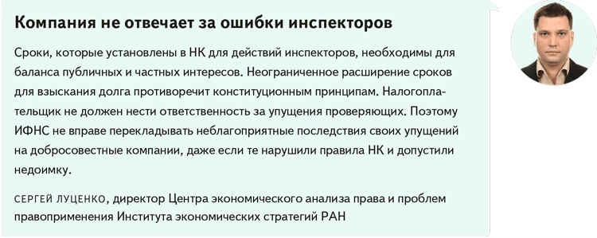

Даже если требование выставлено с опозданием, но с верной суммой, оспаривать нужно не его, а дальнейшие решения о принудительном взыскании. Например, требование получили поздно, а следом сразу пришло решение о взыскании. В этом случае оспаривать нужно именно решение (постановление Арбитражного суда Московского округа от 20.08.2024 по делу № А40-125369/2023).

Юлия Кузнецова,ведущий эксперт журнала «Главбух»
Журнал «Главбух» №4, 2025

